手寫字辨識作業

組員: 07360194 陳維嶸 07360584 楊子霆

1. 最終測試架構:

我們在最後的架構測試中發現，利用L2+Adam的效果是最好的，加上dropout反而會降低準確度.

圖一為我們測試後最終的架構.

圖一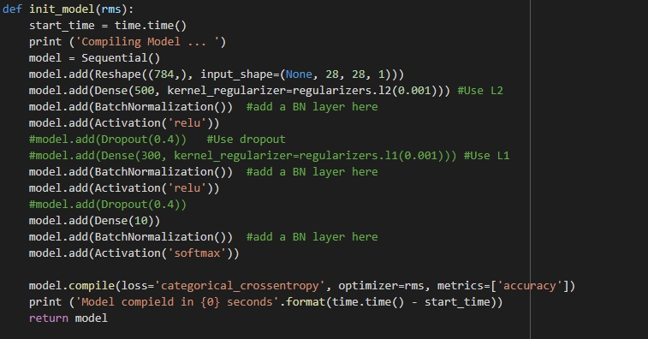

1. 測試結果:

我們在最後利用該架構進行對三組資料測試的結果如圖二顯示，其中Mouse的準確度最高，Blue Pen的準確度最低 ，我們判斷是因為blue Pen的顏色轉換為灰階後，顏色還是會有落差，導致模型無法準確的判斷.

|  |  |  |
| --- | --- | --- |
| Chart | | |
| data | Accuracy | Loss |
| 2B Pen | 0.7900 | 0.7250 |
| Blue Pen | 0.165 | 3.0849 |
| Mouse | 0.9049 | 0.4603 |

1. 繪圖曲線:

以下三組圖片分別為2BPen, Blue Pen, Mouse所訓練結果的曲線圖.

下圖為2BPen訓練結果之曲線

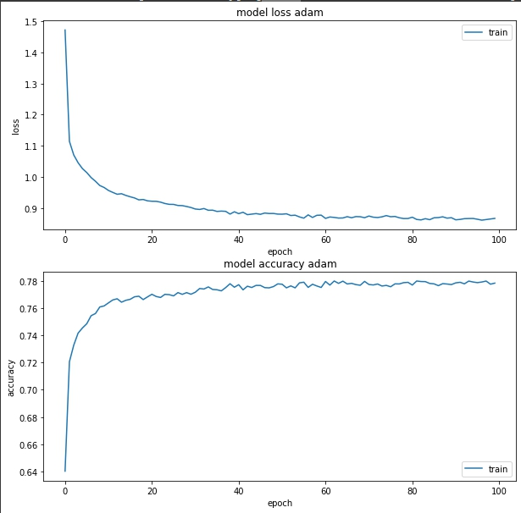

下圖為BluePen訓練結果之曲線

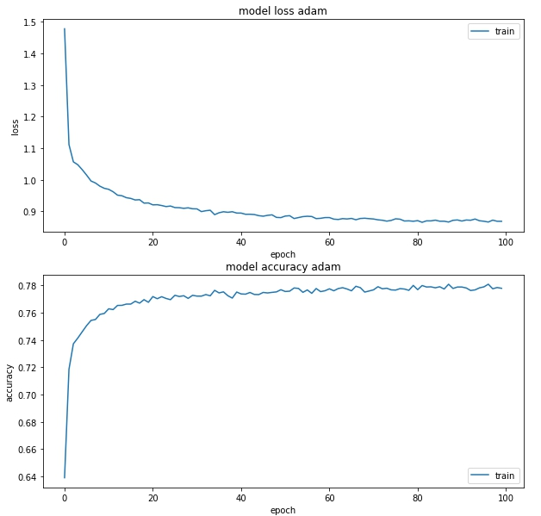

下圖為Mouse訓練結果之曲線

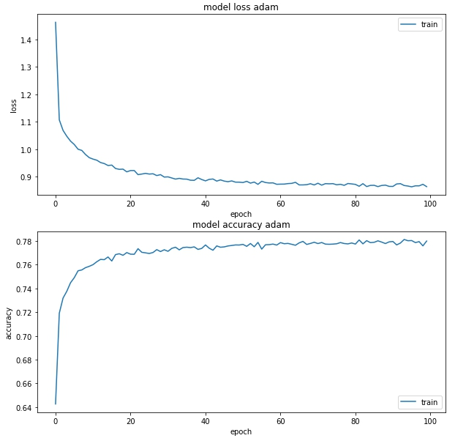

GitHub:

https://github.com/awer1014/Keras-training-model-to-recognize-hand-write-number